Комитет образования Гатчинского муниципального района
МУНИЦИПАЛЬНОЕ БЮДЖЕТНОЕ ОБРАЗОВАТЕЛЬНОЕ УЧРЕЖДЕНИЕ ДОПОЛНИТЕЛЬНОГО ОБРАЗОВАНИЯ
«РАЙОННЫЙ ЦЕНТР ДЕТСКОГО ТВОРЧЕСТВА»

Принята на методическом совете
Протокол №____ от «____»_________2017 г.

Утверждена
Директор МБОУ ДОД «РЦДТ»
_____________________________ Михайлова Е.Н.

МЕТОДИЧЕСКАЯ РАЗРАБОТКА
открытого занятия
к программе «Умелые руки»
тема:
«Моделирование. Новогодние игрушки. Приёмы работы. Техника безопасности»

Калмыкова Наталья Николаевна
Педагог дополнительного образования

п. Тайцы 2017 г.

Пояснительная записка.
Методическая разработка занятия предназначена педагогам дополнительного образования и педагогам школ, реализующих программы изобразительной деятельности и ручного труда с обучающимися 7-11 лет.

Методическая разработка открытого занятия по теме: «Моделирование. Новогодние игрушки. Приёмы работы. Техника безопасности.» относится к разделу «Работа с бумагой и картоном. Моделирование.» программы «Умелые руки» Срок реализации программы –2 года.

Данная методическая разработка направлена на ознакомление обучающихся первого года обучения с моделированием игрушек из бумаги
и возможностями решения художественно-творческих задач по теме «Моделирование. Новогодние игрушки». В программе на тему «Моделирование» отводится 6 часов, а конкретно Моделирование Новогодней игрушки – 3 часа. Данное занятие первое.

Занятия моделированием можно проводить с детьми начиная с 5-6 лет. Приобретённые навыки в работе с бумагой, ножницами и художественном оформлении изделия даёт возможность не только подготовить руку ребёнка к письму, но и дополнительно развивает его художественно-творческие способности.

По данной программе идёт внедрение проектной и образовательной технологии творческой деятельности.(Приложение 5) Цели и задачи методразработки, выстроены согласно требований данной образовательной технологии.
Результатом станет конкретный продукт, который можно фиксировать,
а именно: работы, выполненные в технике моделирования с доработкой используя примы декоративно-прикладной графики, могут стать великолепным оформлением новогоднего интерьера, а также подарком к празднику.
Организация учебного процесса позволяет обучающимся проявить в
работе творческий подход и фантазию. Сотрудничество обучающихся с педагогом поможет избежать ошибок в работе.

ТСО
- столы и стулья по количеству обучающихся;
- освещение согласно нормам,
- компьютер

Материал:
- по выбору обучающегося:
белая или тонированная бумага, ножницы, карандаш простой или цветные, ластик, фломастеры, гелиевые и шариковые ручки, наглядный материал различной степени сложности (иллюстрации, фото и т.п.)

Методические советы по подготовительному периоду:
- подготовить кабинет к занятию:
- вывесить наглядный материал разной степени сложности,
- иметь запас изобразительных материалов карандашей, точилки, ластик,
ручки, фломастеры, плотную бумагу белую и цветную (на случай, если у кого-нибудь
не окажется с собой этих материалов);
- подготовить достаточное количество раздаточного материала( прямоугольные полоски
плотной бумаги разных по размерам и цвету),
- подготовить информацию для демонстрации через компьютер
- установить компьютер в кабинете

Предлагаемые методы:
- словесный (рассказ, объяснение),
- наглядный (демонстрация образцов, практический показ),
- частично-поисковый
- практический (самостоятельная работа)

Изложение основного материала.

Тема: Моделирование. Новогодние игрушки. Приёмы работы. Техника безопасности.
Тип занятия: комбинированное

Цель: выполнение новогодней игрушки из бумаги способом моделирования и последующего его художественного оформления

Задачи
Воспитательные:
- воспитать интерес к ручному труду и изодеятельности,
Развивающие:
- способствовать стремлению к приобретению навыков работы с бумагой
- развивать мелкую моторику пальцев рук
Обучающие:
- обучить не сложным приёмам и техникам: работы с бумагой,
- обучить правилам безопасной работы с инструментами и материалами.

План и ход проведения занятия

- Организация начала занятия. 2 мин.
- Проверка присутствующих
- проверка готовности рабочих мест (изоматериалы,
наглядный материал)

- Сообщение темы и цели занятия. 1 мин.

- вступительное слово педагога, сообщение темы и цели занятия.
«Сегодня я вас познакомлю с очень интересным видом
Творчества МОДЕЛИРОВАНИЕМ из бумаги

Тема нашего занятия: Моделирование Новогодней игрушки
Цель: выполнение новогодней игрушки из бумаги способом моделирования и последующего его художественного оформления
Это занятие первое по данной теме на него отводится 45 мин.

3. Сообщение нового материала. 6 мин.

а) Вступительная беседа. 3 мин.

- итак, я думаю каждый из вас в разной степени знаком
с таким видом творчества, как МОДЕЛИРОВАНИЕ ИЗ БУМАГИ . Это могли быть работы выполненные в технике оригами (самолёты, кораблики и др.), простого складывания бумаги (открытки), аппликация.
Работая с бумагой, вы, конечно, обратили внимание, что с ней работать гораздо проще чем, например, с тканью, деревом или металлом. Её можно складывать, скручивать, отрывать, склеивать, резать ножницами. Из простого листа бумаги, имея определённые знания и навыки можно выполнить даже очень сложные модели машин, самолётов, кораблей и др. поделки. (показ фондовых работ: модели машин, автобуса, мебели, коробочек). Сегодня мы с вами не готовы делать такие сложные работы, т к пока ещё очень мало знаем и умеем. Но все равно, я думаю, задание которое я для вас подготовила, будет вам интересно. Оно познакомит вас с основами моделирования из
бумаги. Приближается любимый всеми праздник (какой?) Новый год!
Мы сегодня будем моделировать новогоднюю игрушку.
- Вот посмотрите, какие игрушки сделали ребята (демонстрация фондовых работ). Понравились? Как вы думаете трудно их делать? Может быть, кто-нибудь знает, как их делать?

б) Демонстрация последовательности ведения работы. 3 мин.

- Что бы вам было более понятна последовательность ведения работы, я подготовила технологическую карту с её изображением. Как мы можем видеть: (ПРИЛОЖЕНИЕ 2)
- для работы нужна полоска бумаги (размер и цвет выберете сами), чтобы её сделать сложите лист А4 по короткой стороне на ту длину, которая вам нужна. Совместите боковые стороны и загладьте сгиб. Раскройте бумагу и отрежьте получившуюся полоску.
- затем полоску складываем почти пополам, не доходя до края примерно
1,5 см. и ещё раз пополам опять не доходя до края те же 1,5 см
- если развернуть нашу полоску и закрыть её в одну сторону, получается объёмное геометрическое тело параллелепипед. Если к нему приклеить узкую полоску бумаги, то он нам напоминает новогоднюю игрушку (какую?)
«Фонарик» очень простой по форме. Но если на нём сделать какие-нибудь новогодние рисунки, то получится очень интересная новогодняя игрушка на ёлку или как оформление праздничного помещения. (показ фондовых работ)

Можно сделать более сложную работу:
- начало работы как и в предыдущем варианте (полоску бумаги складываем почти пополам, не доходя до края примерно 1,5 см. и ещё раз пополам опять не доходя до края те же 1,5 см) . Только теперь по линиям сгиба делаем не большие вырезы, как на снежинках. (Показ на образце). Правда красиво получается?
- Можем ещё больше усложнить работу:
Получившуюся заготовочку можно украсить новогодними рисунками.

Какие рисунки можно рисовать?
Различного виды линий, снеговик, снежинки, звёздочки, гирлянды, ёлку, надпись «С Новым годом» и др.

Чем можно украшать наши поделки?
- цветные карандаши, фломастеры, ручки гелиевые и шариковые.
Аппликацию можно сделать? (да)
Наклейки можно использовать? (да)
Наклеить дополнительно вырезанные элементы, полоски.. (да)

Итак:
Чтобы сделать поделку, складываем полоску бумаги 2 раза, оставляя место склеивания (примерно 1.5 см);
1 вариант – самый простой- украшаем и склеиваем готовое изделие.
2 – вариант – делаем на заготовке надреза и вырезы;
3 – вариант – к надрезам и вырезам прибавляется декоративное оформление.
Подумайте и решите для себя какой вариант вам больше нравится!!!!!
Всё ли понятно? Вопросы есть?

Прежде чем приступить к самостоятельной работе, давайте вспомним правила безопасной работы с бумагой и ножницами и клеем:
(ПРИЛОЖЕНИЕ 1)

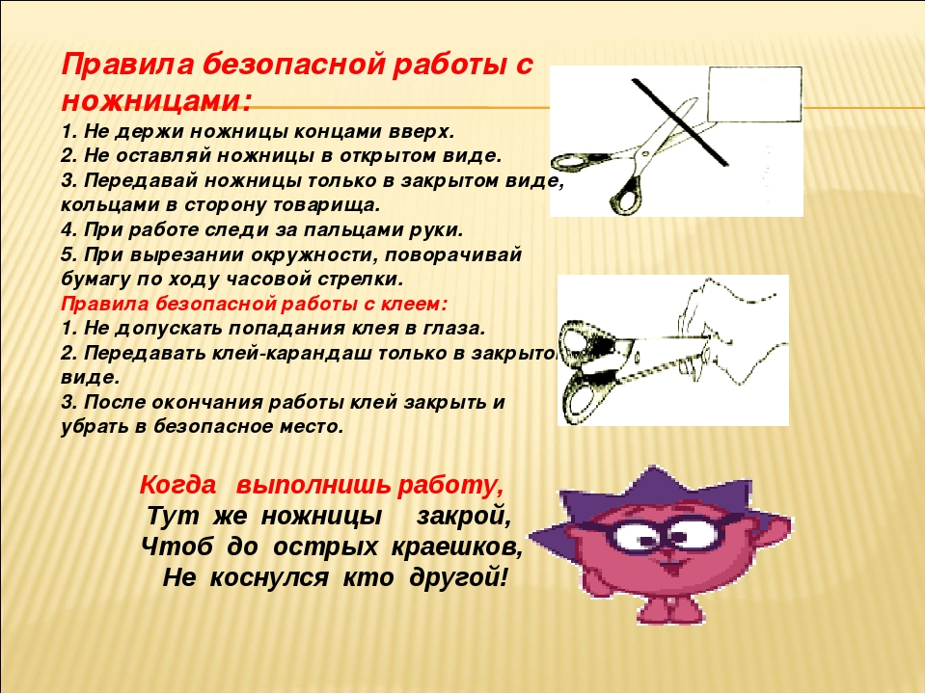

Приступаем к самостоятельной работе

- Самостоятельная работа 31 мин.

Во время выполнения задания, педагог следит за её результатами,
при необходимости оказывает помощь. Напоминает о правилах безопасной работы с материалами и инструментами

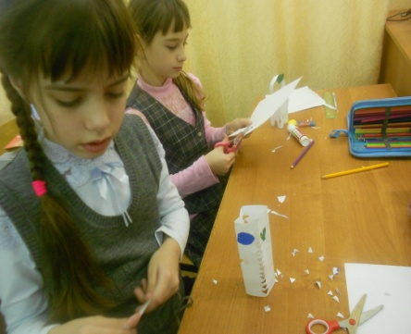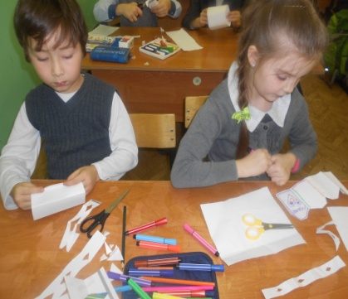

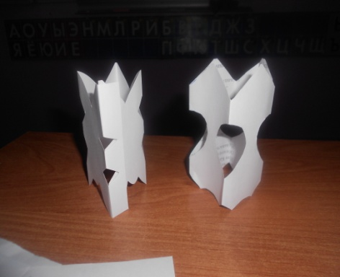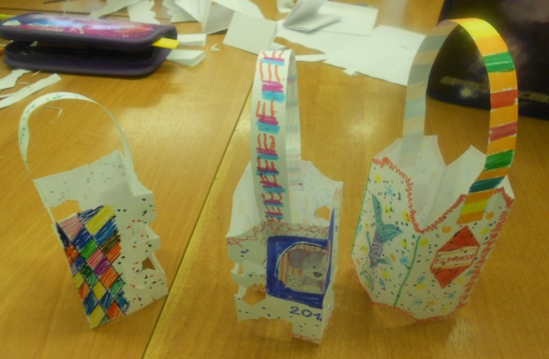

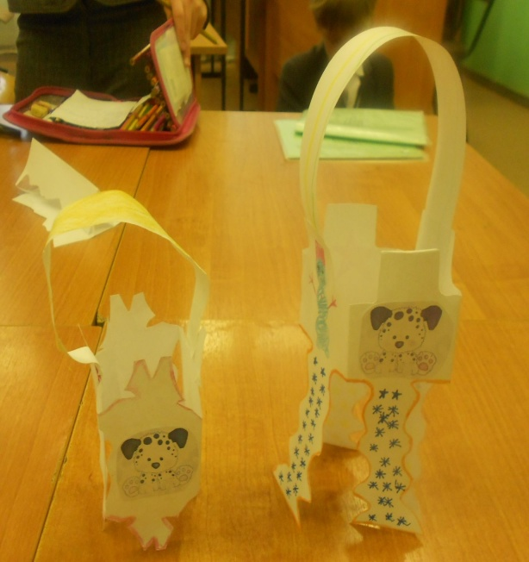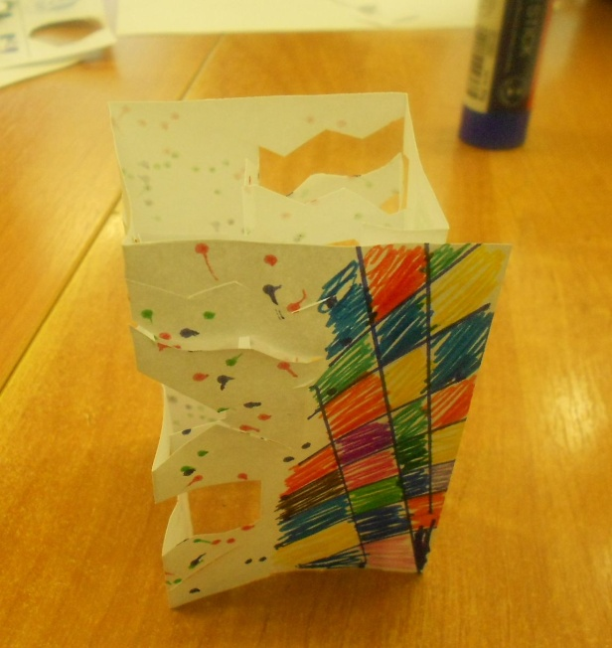

- Подведение итогов 3 мин.
Анализ выполненной работы.
- Совместный просмотр и обсуждение результатов работы.
- Выявление успехов и неудач в работе.
- Анализ ошибок и варианты их исправления.
- назначение выполненной работы (целенаправленное в подарок, для себя или для оформления интерьера).
Подведение итогов проводится в доброжелательной форме.
Поощряются работы с творческими находками, неожиданными
решениями.
Результативность проведённого занятия.

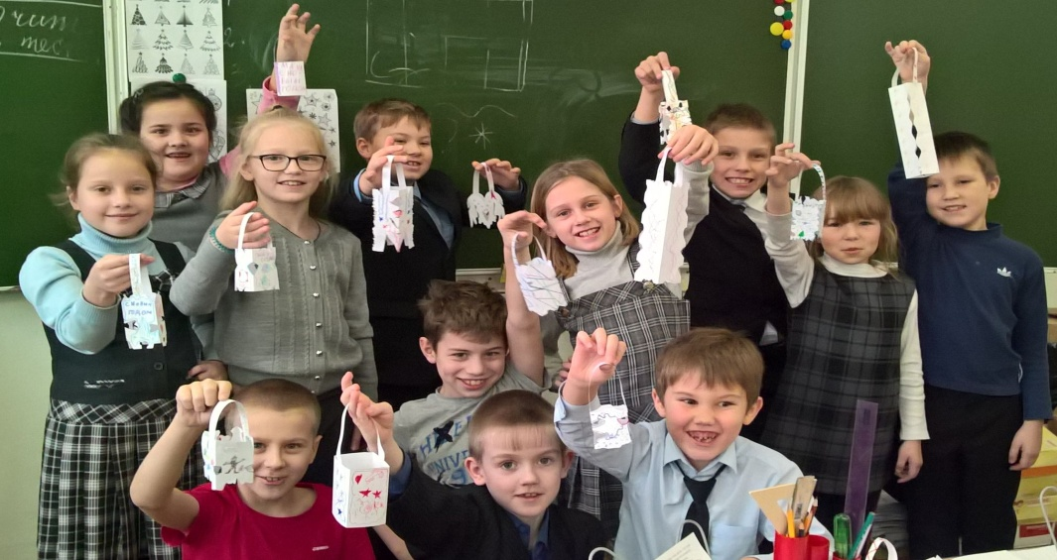

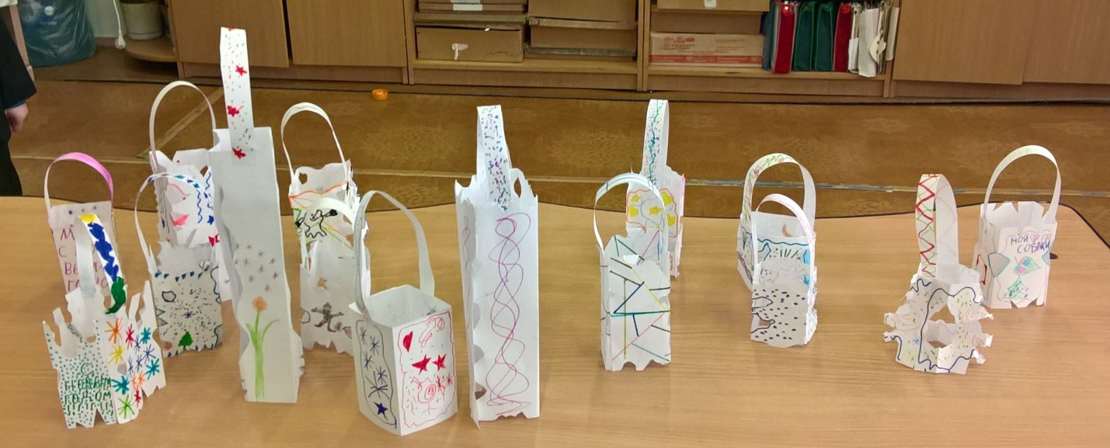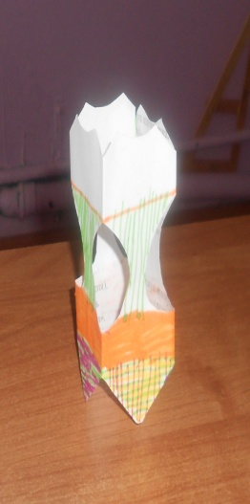

- Уборка рабочих мест 2 мин.

Список литературы
Для педагога:
1. Алексеевская И.А. Волшебные ножницы. Изд. «ЛИСТ». 1998 г.

2.Горячёва В.С. Мы наклеим на листок солнце, небо и цветок. Изд.
«Академия. К.» Ярославль. 2000 г.

3. Гусакова М.А. Подарки и игрушки своими руками. Изд. «СФЕРА».
Москва. 1997 г.

4. Каченаускайте Л. Аппликация. Изд. «СТАЛКЕР». 2003 г.

5. Кондрашова Л. Игрушки из бумаги. Изд. «ЭКСМО-ПРЕСС» 2000 г.

6. Проснякова Т.М. Приглашение к творчеству. Изд. «Фёдоров» Самара 2001
7. Проснякова Т.М. Уроки мастерства. Изд. «Фёдоров» Самара, 2001
8. Интернет ресурсы https://e.mail.ru/message/15039357260000000433/
9. Интернет ресурсы https://e.mail.ru/message/15039122340000000591/
10. пользователь gamejulia - https://goo.gl/qC9siv

Для обучающихся:

1..Алексеевская И.А. Волшебные ножницы. Изд. «ЛИСТ». 1998 г.

2. Горячёва В.С. Мы наклеим на листок солнце, небо и цветок. Изд.
«Академия. К.» Ярославль. 2000 г.

3. Проснякова Т.М. Приглашение к творчеству. Изд. «Фёдоров» Самара 2001

4. Проснякова Т.М. Уроки мастерства. Изд. «Фёдоров» Самара, 2001

ПРИЛОЖЕНИЯ

ПРИЛОЖЕНИЕ 1

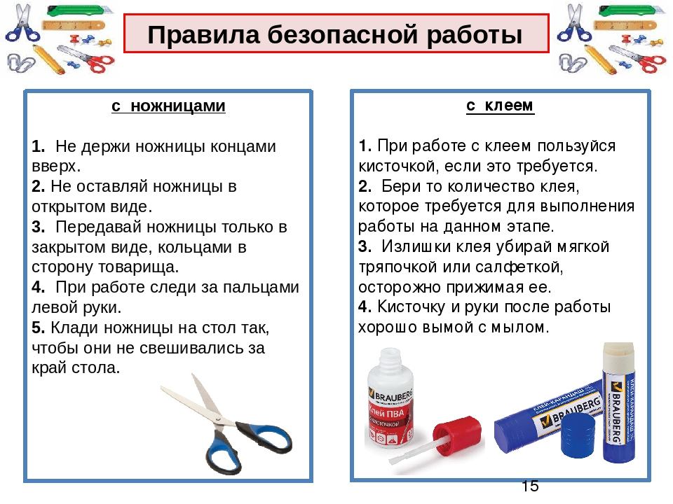

ПРИЛОЖЕНИЕ 2
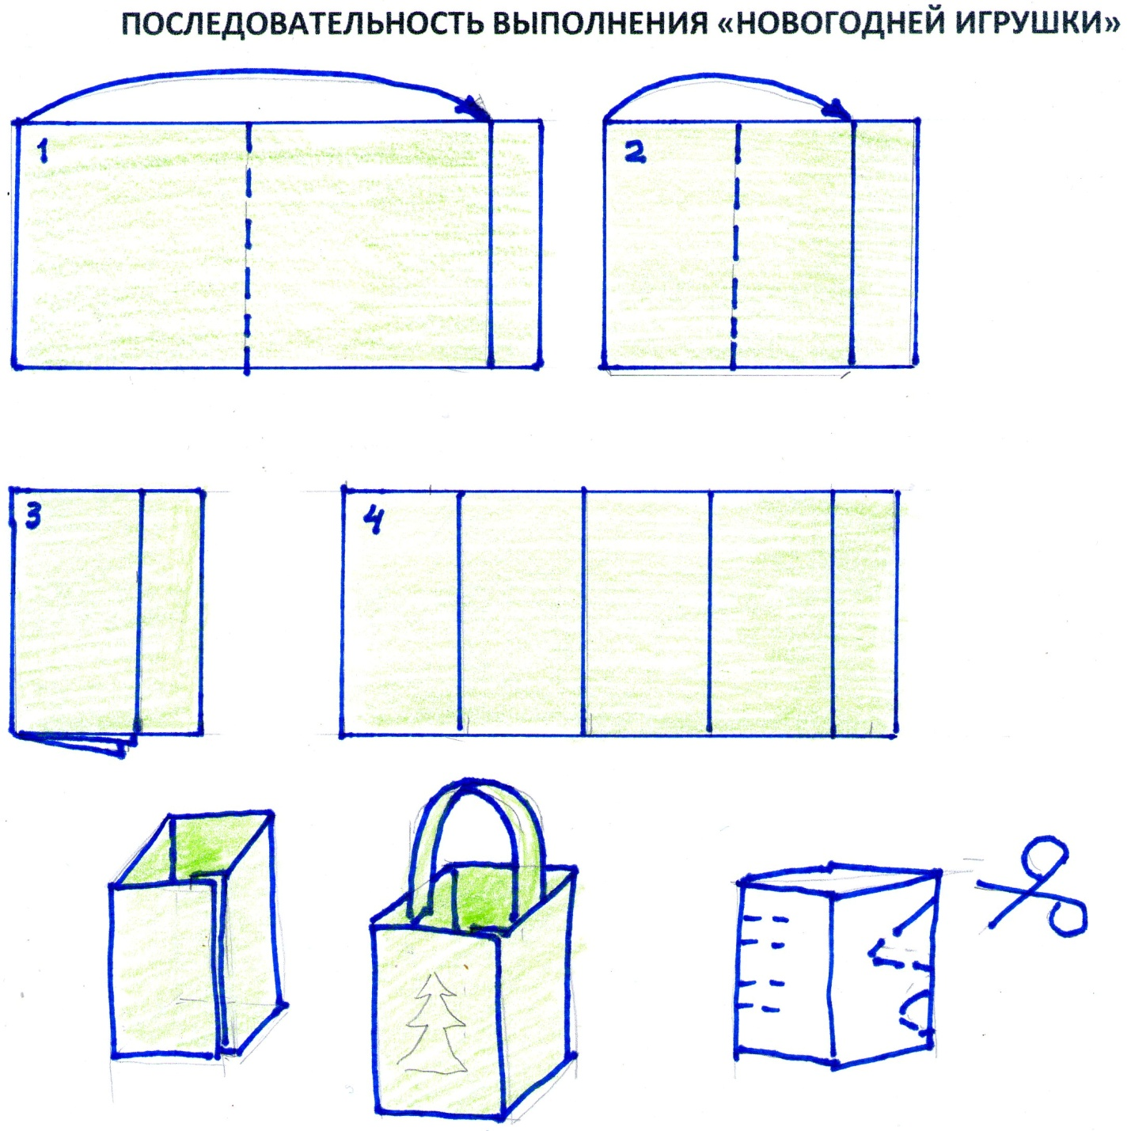

Примеры картинок для рисования:

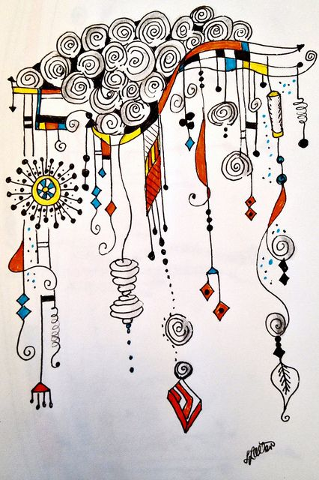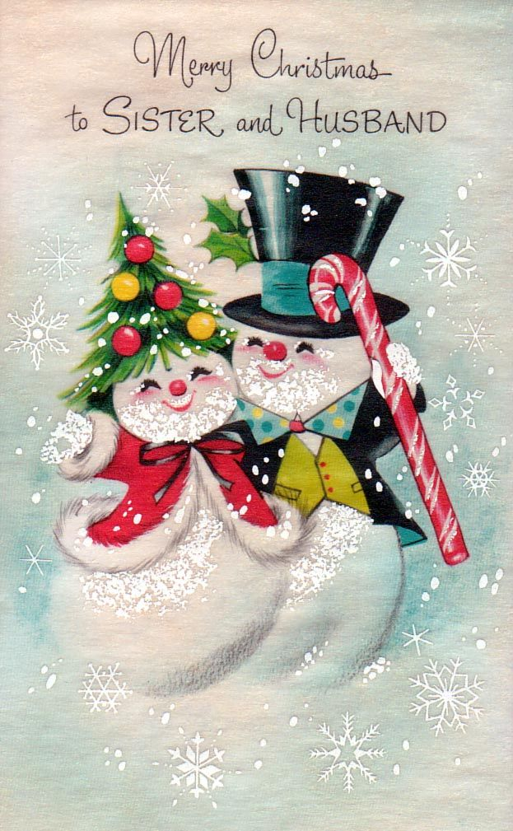

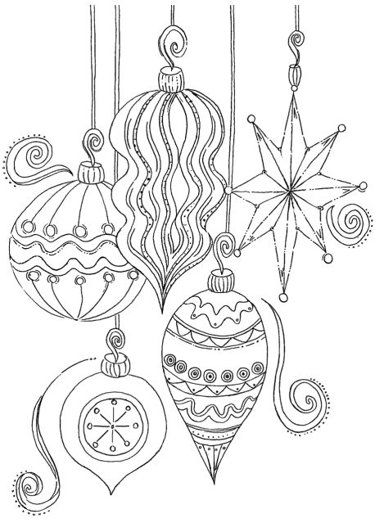
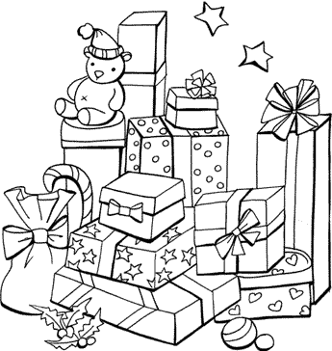
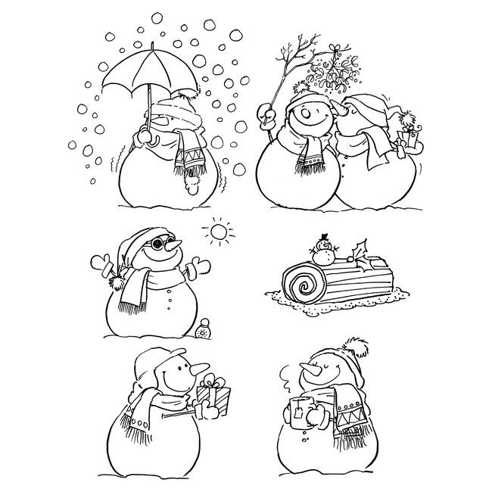

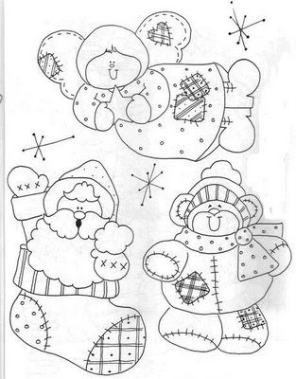

Приложение 3

ОБРАЗОВАТЕЛЬНАЯ ТЕХНОЛОГИЯ ТВОРЧЕСКОЙ ДЕЯТЕЛЬНОСТИ.

ЦЕЛИ которой:
- выявить, учесть, развить творческие способности детей и приобщить
их к многообразной творческой деятельности с выходом на конкретный
продукт, который можно фиксировать (изделие, рисунок и т.п.)
- Воспитание общественно-активной творческой личности, организация
социального творчества, направленного на служение людям в конкретных
ситуациях (написание и рисование праздничных поздравлений, адресов,
выполнение работ в подарок, потребность в реализации своих знаний,
умений, навыков, желание показать их людям)

В основе технологии лежат организационные принципы:
- социально полезная направленность деятельности детей и взрослых;
(сделать окружающий мир красивее)
- сотрудничество детей и взрослых (обсуждение с родителями, педагогами
школы, руководителем объединения вариантов оформления и использования готовых творческих работ)
- романтизм и творческий подход к делу.
(изобразительная деятельность невозможна без фантазии и творчества, которые проявляются не только в заданиях рисования по памяти и представлению, но и
при рисовании с натуры – это выбор натуры, композиционного и цветового решения изображения, выбор материала, формата и т.д.)
Технология предполагает организацию совместной деятельности детей и взрослых.

Этапы образовательной технологии творческой деятельности:
1. Планирование,
2. Подготовка (подготовительный этап),
3. Осуществление (выполнение задания)
4. Анализ выполненной работы.

Мотивом деятельности детей является стремление к самовыражению и
самоусовершенствованию. Творческая деятельность разновозрастных групп направлена на поиск (творческий поиск решения), и имеет социальную значимость (самоутверждение, уважение сверстников).

Основной метод обучения – диалог, речевое общение равноправных партнёров.

Способы оценки результатов – похвала за инициативу, публикация
работы, творческая выставка, награждение лучших и др. Для оценивания результатов разработана специальная таблица, в которых отмечаются достижения
и успехи.

